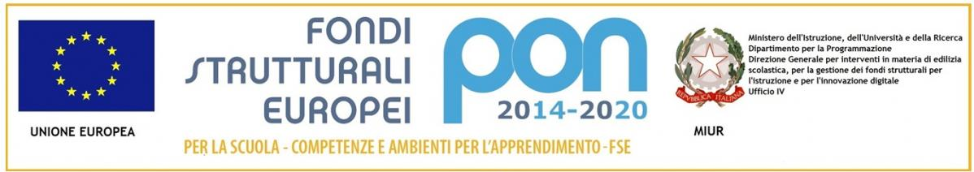

ISTITUTO SUPERIORE STATALE BERTRAND RUSSELL
Via Sacco e Vanzetti, 1 - 42016 Guastalla (RE)
Tel. 0522 824577 - 825339 - Fax 0522 835093
www.russell.gov.it - reis006005@istruzione.it - reis006005@pec.istruzione.it
C.F. 90001050351 – Codice Ministeriale: REIS006005 – Codice Univoco Ufficio: UFULHR

Prot. n. …………. /

Ai Genitori di

………………………………………………….

classe ……………………………………….

Oggetto: Frequenza per studenti non più in obbligo scolastico.

Risulta a questa presidenza che l’alunno/a ………………………………………………….. iscritto/a alla classe ……………………… nell’a.s. ………………. , non frequenta dal giorno ……………………………….

Informo che ai sensi del DPR 122/2009: “… ai fini della validità dell’anno scolastico è richiesta la frequenza di almeno 3 / 4 dell’orario annuale.. “

Data ………………………

IL DIRIGENTE SCOLASTICO

……………………………………………

